**Pengecekan Password Bios**

1. Shutdown laptop
2. Nyalakan ulang, saat proses booting tekan F2 secara berulang.
3. Jika muncul permintaan password seperti dibawah, maka bios terkunci atau yes

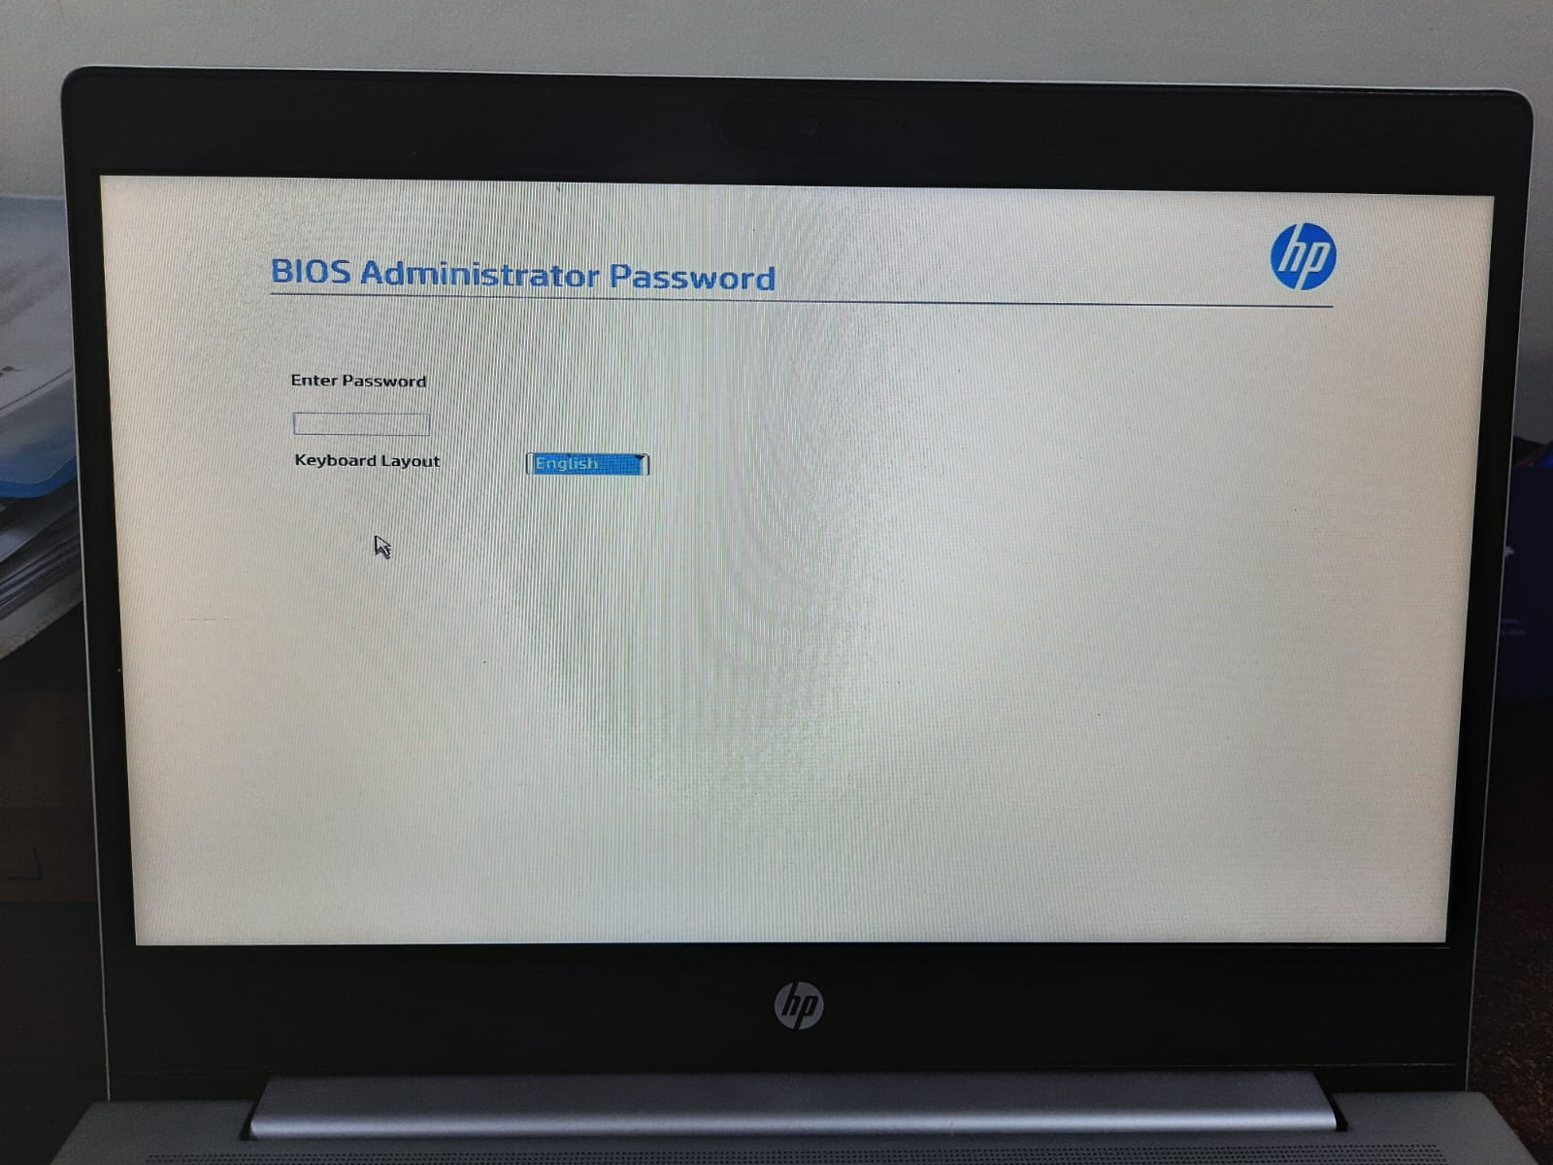

1. Jika Langsung masuk, ke startup menu maka no

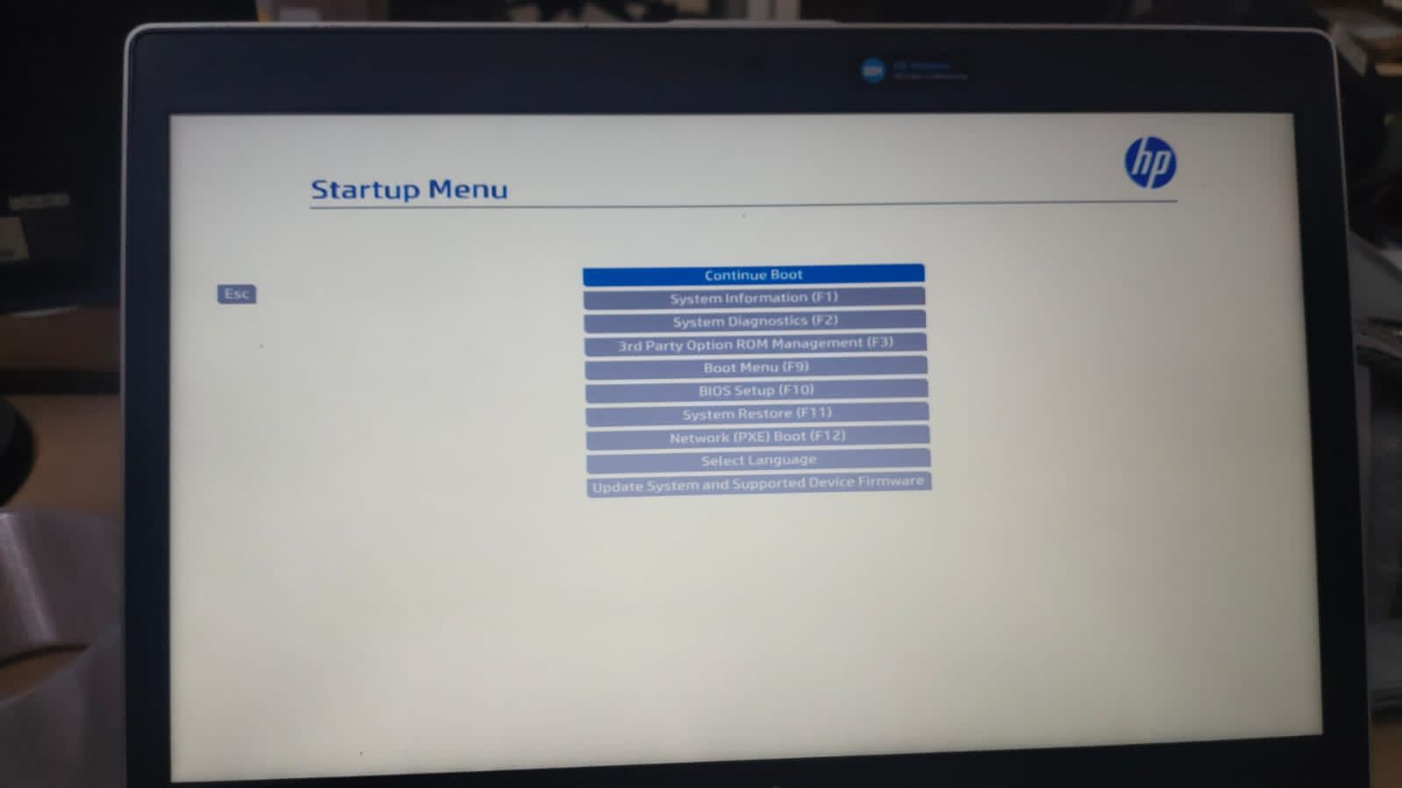

**Pengecekan Lisensi dan OS**

1. Masuk ke CMD
2. Masukan command slmgr.vbs /dli
3. Contoh Lisensi yang benar :
4. Standar di icon tidak memakai kms Crack atau tidak original :

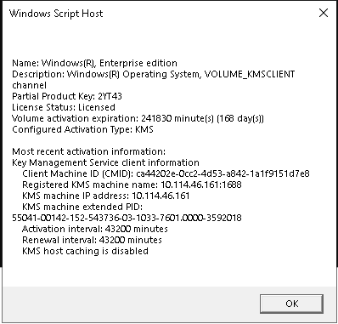

**Pengecekan Join Domain**

1. Masuk ke File Explorer
2. Klik kanan Pada This PC – Properties
3. Contoh yang sudah Join Domain ICONPLN :
4. X
5. Contoh yang tidak Join domain :

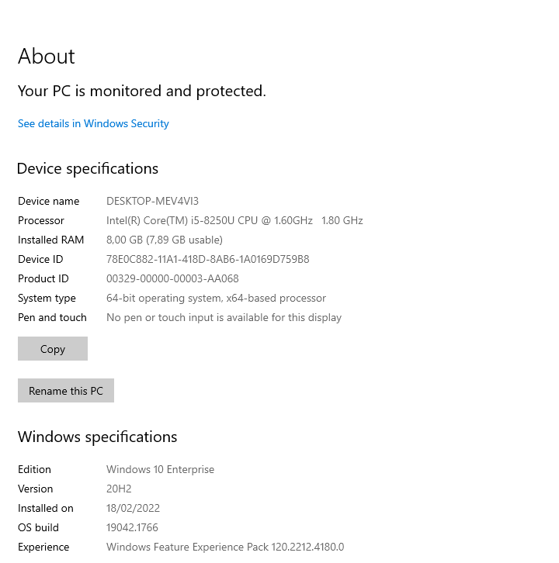

**Pengecekan Antivirus**

1. Masuk Ke Menu Pencarian Windows
2. Cari Sophos
3. Karena Windows defender bawaan OS, maka jika ada Sophos diartikan Yes atau Layak, contohnya :
4. Contoh yang tidak ada Sophos

